合肥工业大学试卷
2002-2003学年第 二 学期 课程名称 高等数学（下）
一、填空题（每小题3分，满分15分）
1．设函数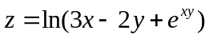，则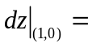
2．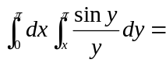
3．设为柱体：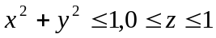，则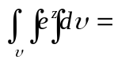
4．设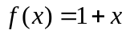，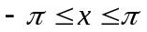，则其以为周期的傅立叶级数在点处收敛于 。
5．微分方程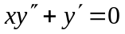的通解为 。
二、选择题（每小题3分，共15分）
1．设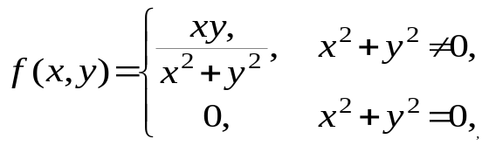则（ ）
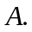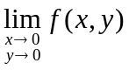存在 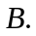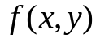在点处连续
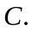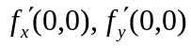都存在 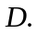在点处可微
2．曲线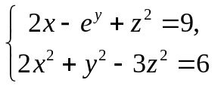在点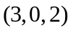处的切线方程为（ ）
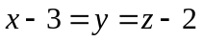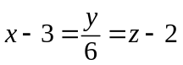
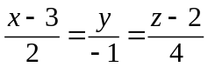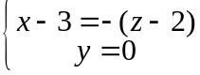
3．设为圆周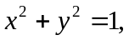则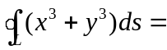（ ）
4．设常数，则级数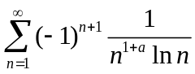（ ）
发散 条件收敛 绝对收敛 敛散性与有关
5．设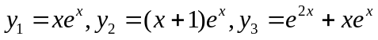为某二阶线性非齐次微分方程的三个特解，则该方程的通解为（ ），其中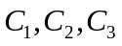为任意常数.
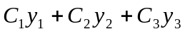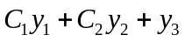
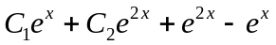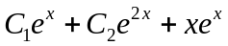
三、设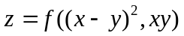，其中具有二阶连续偏导数，求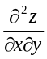.（本题10分）
四（10分）、求函数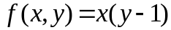在由上半圆周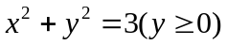与轴所围成的闭
区域上的最大值和最小值.
五、计算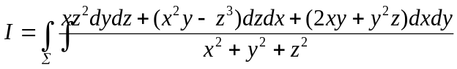，其中Σ是上半球面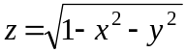的上侧.（本题10分）
六、求幂级数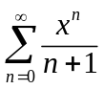的收敛半径，收敛域及和函数，并计算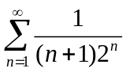的值.（本题12分）
七、已知曲线积分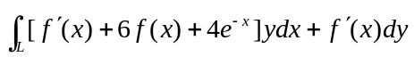与路径无关，其中连续，，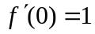.求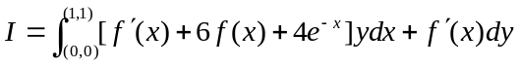的值.（本题12分）
八、设有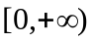上的连续曲线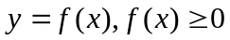.若对任意 ，在 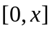上以曲线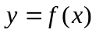为曲边的曲边梯形的面积和以曲线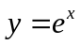为曲边的曲边梯形的面积满足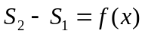，求函数的表达式.（本题10分）
九、证明级数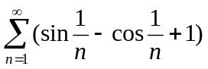发散.（本题6分）

